Kính thưa quí bạn
Hôm nay tôi đến với các bạn một chuyện quan trọng không biết ráng chịu nghe. Cái gì dữ vậy?
1. Chị Lý Mỹ Hạnh hỏi ý kiến về bài nói về dầu thực vật của “thằng Đại Kỹ Nguyên” Nhân tiện tôi lấy luôn danh sách dầu mỡ thông dụng thứ nào ăn được thứ nào mà hể ăn vào nhiều hoài hoài thì “hết muốn đọc email” (lý do sức khỏe kém). Tôi tin là quí bà nội trợ nên giữ cái email nầy để dành.
3. Góc đố vui và lời giải.
HCD 8-Jun-2025
Nếu các bạn không thấy hình chỉ thấy cái khung trống không hình, thì nên dọc Microsoft Word attached.

Anh Quan X đọc cái email về có lịnh thu hồi trứng gà bán tại Mỹ hôm qua. Còn nhiều chữ sai chính tả lắm sao chỉ bắt có 1 chữ?
-----===<o0o>===-----

From: hanh <mjcav2012 @ .com>
Date: 6/7/25 7:43 AM (GMT-08:00)
To: huy017@ l.com
Subject: dầu thực vật
Thưa anh Đẳng,
Tôi xin gởi đến anh youtube nầy anh xem và cho biết ý kiến như thế nào ? tôi đã có đọc E Mail về dầu của anh lâu rồi nhưng nay tình cờ thấy youtube nầy nên hỏi anh sẽ nghỉ sao ? Cám ơn anh.
LMH
Khía cạnh độc hại của các loại dầu thực vật trong nhà quý vị
https://www.youtube.com/watch?v=zfuWIxShshE
HCD: Cám ơn chị Lý Mỹ Hạnh, câu hỏi nầy rất hay, nhiều người cũng quan tâm,
Tôi đã copy nguyên trọn bài lời xướng ngôn viên nói. Nếu các bạn bận thì đọc khỏi nghe. Phải đổi lời nói ra text mới bàn luận và nhận xét được từ mọi điều tác giả nói Tôi để chữ màu den từ đây.
Con số trước câu nói là thời điển trên video
[âm nhạc]
0:10 Trong bối cảnh các bệnh kinh niên của người Mỹ đã gia tăng đáng kể thì nhu cầu sử dụng dầu thực vật cũng đồng thời tăng theo.
0:20 Trên thực tế, hiện nay dầu hạt đã trở nên phổ biến trong thói quen ăn uống của người Mỹ.
Dầu thực vật được sử dụng khắp nơi như trong các nhà hàng thức ăn nhanh và thực phẩm đóng gói như: bánh mì, bánh quy giòn, ngũ cốc granola, khoai tây chiên, trái cây sấy khô, nước sốt salad, sốt mayonnaise, nước sốt đồ chiên rán, kem, đồ nướng và các món ăn vặt khác.
0:40 Hiện nay, dầu thực vật chiếm đến 20% lượng calo hàng ngày của chúng ta, cho thấy đây là nguồn cung cấp calo có mức tăng cao nhất trong 100 năm qua kể từ khi kỷ nguyên toàn cầu hóa bắt đầu.
0:50 Và thực tế là khi chúng ta nhìn vào tỷ lệ các bệnh như tiểu đường, cao huyết áp, béo phì, mất trí nhớ cũng như nhiều bệnh kinh niên khác tăng vọt thì song song với đó là việc tăng sử dụng dầu hạt trong thói quen ăn uống của người Mỹ.
1:00 Tất nhiên đây có thể là một sự trùng hợp ngẫu nhiên, nhưng cũng có thể có điều gì khác ẩn chứa đằng sau dẫn đến tất cả những vấn đề này — một nguyên nhân cơ bản nào đó.
1:10 Tuy nhiên, ngày càng có nhiều nghiên cứu khoa học đáng tin cậy cho thấy rằng dầu hạt làm tăng nguy cơ nhiễm bệnh và có liên quan đến nhiều căn bệnh khiến người Mỹ khổ sở.
1:27 Và để nói rõ hơn, khi nói đến dầu hạt thì tôi đang đề cập cụ thể đến những loại sau: dầu hạt cải, dầu bắp, dầu hạt nho, dầu cám gạo, dầu đậu nành, dầu hướng dương, dầu rum và dầu hạt bông.
1:40 Đây đều là các thí dụ về các loại dầu siêu chế biến mà rất có thể gây độc hại cho sức khỏe của quý vị, mặc dù được sử dụng rộng rãi trong các bữa ăn của người Mỹ.
1:46 Tiến sĩ Simon Godet, một bác sĩ và là nhà nghiên cứu tại Brazil, đã giải thích rất súc tích lý do tại sao lại độc hại như vậy.
1:50 Ông đã trình bày quá trình chiết xuất những loại dầu thực vật này như thế nào, trong đó có một số phương pháp phi tự nhiên chẳng hạn như sử dụng nhiệt độ cao và dung môi hóa học dẫn đến quá trình oxy hóa và tạo ra quá nhiều chất béo chuyển hóa.
2:07 Đặc biệt, ông cho thấy rằng axit béo omega-6 có nhiều trong các loại dầu hạt thực vật này có thể gây ra một số vấn đề như viêm kinh niên cũng như các loại bệnh tự miễn.
2:17 Sau đây là những gì mà bác sĩ này đã viết:
“Quy trình chiết xuất phi tự nhiên, không như dầu dừa hay dầu olive có thể được chiết xuất bằng cách ép, các loại dầu hạt như dầu hạt cải, dầu đậu nành và dầu bắp yêu cầu các phương pháp chiết xuất phi tự nhiên.
2:20 Các loại dầu này được chế biến thông qua các quy trình liên quan đến nhiệt độ cao và dung môi hóa học như dầu lửa, dẫn đến quá trình oxy hóa và hình thành các chất béo chuyển hóa ngay cả trước khi được chế biến trên bếp của quý vị.”
2:40 Thật vậy, cách sản xuất dầu hạt thường là ép cơ học và sử dụng nhiệt độ cao, sau đó xử lý bằng hóa chất với hóa chất đặc trưng nhất là hexane.
2:5 Ngoài việc được sử dụng trong chiết xuất dầu hạt, thì hexane còn có tác dụng như một loại chất tẩy rửa công nghiệp cũng như chất tẩy dính.
2:5 Mặc dù thực tế cho thấy là việc sử dụng chất này nhìn chung có các tác động xấu đến sức khỏe con người, nhưng vẫn có chút lỗ hổng cho phép các nhà sản xuất dầu hạt không cần phải liệt kê hexane trong thành phần ghi trên nhãn mác.
3:07 Như mô tả trên trang web của họ như sau:
“Hexane là một dung môi được sử dụng rộng rãi trong ngành thực phẩm để chiết xuất các sản phẩm khác nhau như dầu thực vật, chất béo, mùi vị, hương liệu, phụ gia màu hoặc các thành phần hoạt tính sinh học khác.
3:2 Vì hexane được phân loại là một chất phụ trợ trong chế biến nên theo luật hiện hành thì không cần phải liệt kê trên nhãn mác.”
3:2 Tiếp đó, tiến sĩ Godet đã ghi lại mức độ gia tăng trong việc sử dụng dầu hạt song song cùng với sự gia tăng các bệnh kinh niên trong xã hội Mỹ.
3:36 Rằng:“Dầu hạt công nghiệp là một chất phụ gia gần đây trong bữa ăn của chúng ta với mức tiêu thụ tăng vọt từ mức gần như bằng 0 vào đầu những năm 1900 cho đến 70 pounds (khoảng 31,75 kg) mỗi năm theo đầu người hiện nay.
3:4 Sự gia tăng đáng kể này tương ứng với sự gia tăng của các bệnh kinh niên cho thấy mối liên hệ giữa việc tiêu thụ dầu hạt và các bệnh hiện đại.”
3:57 Mặc dù vậy, tuy ngày càng có nhiều nghiên cứu cho thấy mối tương quan giữa hai hiện tượng này — giữa dầu hạt và các bệnh kinh niên — thì vẫn cần phải nhấn mạnh rằng mối tương quan không nhất thiết là điều này gây ra điều kia.
4: Có thể có một số yếu tố cơ bản ngoài dầu hạt dẫn đến sự gia tăng các bệnh kinh niên.
4:1 Dù vậy, vị bác sĩ này vẫn tiếp tục nhấn mạnh một cơ chế rằng tại sao vấn đề này có thể gây ra vấn đề kia.
4:17 Nguyên văn như sau:
“Omega-6 và chứng viêm:
Dầu thực vật có nhiều axit béo omega-6, đặc biệt là axit linoleic mà đây vốn là tiền thân của các phân tử gây viêm.
4:2 Những phân tử này có thể gây viêm kinh niên và góp phần gây ra các bệnh tự miễn dịch.
Việc tiêu thụ quá nhiều omega-6 mà không có sự cân bằng của omega-3 sẽ làm trầm trọng thêm những vấn đề sức khỏe này.”
4:3 Và như ông ấy đã đề cập, có vẻ như chính sự cân bằng giữa omega-3 và omega-6 đang gây ra các vấn đề này.
4:4 Phân tích mà quý vị có thể thấy trên màn hình đến từ các nhà nghiên cứu ở Missouri cho biết rằng:
Theo truyền thống, tỷ lệ omega-6 và omega-3 trong các thói quen ăn uống là khoảng 4:1 hoặc thấp hơn.
4:5 Tuy nhiên, trong thói quen ăn uống hiện đại của phương Tây, tỷ lệ này đã tăng đáng kể lên mức khoảng 20:1 hoặc thậm chí cao hơn hơn.
5:0 Sự thay đổi thói quen ăn uống này có thể góp phần gây ra phản ứng viêm quá mức và kéo dài trong cơ thể, dẫn đến tình trạng viêm kinh niên ở mức độ thấp.
5:10 Và việc cơ thể quý vị rơi vào tình trạng viêm kinh niên ở mức độ thấp này đã được chứng minh là có liên quan đến các rối loạn về thể chất cũng như về tâm lý.
5:16 Lấy một ví dụ cho mối liên hệ này:
Trên màn hình của quý vị là một nghiên cứu từ năm 2018 được công bố trên tạp chí lâm sàng về cơn đau.
5:2 Trong nghiên cứu này, người ta phát hiện rằng trong số những người trưởng thành tham gia bị đau đầu gối, những người có tỷ lệ omega-6 và omega-3 cao phải chịu nhiều cơn đau lâm sàng và hạn chế chức năng hơn, cũng như độ nhạy cảm đau thực nghiệm và căng thẳng tâm lý xã hội cao hơn.
5:37 Hơn nữa, bên cạnh chứng viêm kinh niên — hoặc có lẽ cùng với chứng viêm kinh niên — bác sĩ Godet nêu ra một tác dụng phụ khác mà việc tiêu thụ quá nhiều dầu từ hạt với số lượng lớn có thể gây ra: cụ thể là căng thẳng oxy hóa và ung thư.
5:40 Các nghiên cứu đã cho thấy rằng chế độ ăn nhiều dầu thực vật, đặc biệt là axit linoleic, dẫn đến căng thẳng oxy hóa, rối loạn chức năng ti thể và tổn thương di truyền.
5:57 Những yếu tố này là phương tiện thúc đẩy ung thư với một số nghiên cứu cho thấy khả năng di căn tăng gấp bốn lần với thói quen ăn uống có nhiều loại dầu này.
6:00 Hơn nữa, ngoài khía cạnh ung thư, khi nhìn vào tỷ lệ tử vong do mọi nguyên nhân, đây là những gì mà vị bác sĩ này đã bổ sung thêm “Tỷ lệ tử vong tăng:
Trong một nghiên cứu kéo dài 7 năm, các nhóm tiêu thụ nhiều dầu thực vật có tỷ lệ tử vong do mọi nguyên nhân cao hơn 62% so với những người tiêu thụ ít hơn.
6:10 Sự gia tăng nguy cơ này là nhiều hơn so với nguy cơ liên quan đến hút thuốc nhiều hoặc béo phì.”
6:20 Và quả thực, nghiên cứu về tỷ lệ tử vong mà ông ấy đề cập trong tuyên bố đó chính là nghiên cứu này — được công bố trên tạp chí Y học Anh Quốc năm 2013.
6:30 Trong nghiên cứu này, người ta phát hiện rằng những người thay thế chất béo bão hòa đến từ động vật hoặc các nguồn tự nhiên khác bằng axit linoleic (omega-6) có trong dầu thực vật có tỷ lệ bị bệnh tim cao hơn và thậm chí tỷ lệ tử vong cao hơn.
6:40 Đây là một đoạn trong kết luận của nghiên cứu này:
“Việc thay thế axit linoleic trong thói quen ăn uống thay cho chất béo bão hòa đã làm tăng tỷ lệ tử vong do mọi nguyên nhân, bệnh tim mạch vành và bệnh tim mạch.
6:50 Một phân tích tổng hợp cập nhật về các thử nghiệm can thiệp axit linoleic cho thấy không có bằng chứng về lợi ích tim mạch.
7:00 Những phát hiện này có thể có ý nghĩa quan trọng đối với lời khuyên về thói quen ăn uống trên toàn thế giới nhằm thay thế axit linoleic omega-6 hoặc chất béo không bão hòa đa nói chung bằng chất béo bão hòa.”
7:10 Và còn rất rất nhiều nghiên cứu khác như vậy.
7:10 Chẳng hạn như nghiên cứu này đây được thực hiện ở Minnesota, cũng được công bố trên tạp chí Y khoa Anh Quốc, cho thấy các cơ quan chính phủ dựa vào các ước tính quá cao để đưa ra các khuyến nghị khi họ bảo mọi người hãy tránh xa chất béo bão hòa.
7:20 Và còn rất nhiều nghiên cứu khác cũng cho thấy điều tương tự.
7:30 Tôi sẽ để đường dẫn đến một số báo cáo này trong phần mô tả bên dưới video này.
7:30 Còn bây giờ, sau khi đã nói về dầu hạt như vậy, xét về một giải pháp khả thi:
7:30 Thứ nhất, vì dầu hạt đã trở nên quá phổ biến ở các nhà hàng, nên hãy cân nhắc nấu ăn ở nhà nhiều hơn.
7:40 Và hai là khi ở nhà, hãy cân nhắc dùng các dạng chất béo truyền thống hơn để nấu ăn chẳng hạn như mỡ động vật, bơ ghee, bơ từ sữa, cũng như một số loại dầu thực vật không được chế biến quá kỹ, chẳng hạn như dầu olive và dầu từ quả bơ.
7:50 Dầu từ quả bơ nói riêng có điểm bốc khói cao nhất trong số tất cả các loại dầu thực vật và từ góc độ đó, loại dầu này thực sự tốt cho việc nấu nướng chẳng hạn như chiên, xào.
8:00 Dù vậy tôi sẽ nói rằng tôi hoàn toàn không phải là một bác sĩ và đây hoàn toàn không phải là lời khuyên y tế.
8:10 Tất nhiên quý vị nên tự mình tìm hiểu thì hơn. Tuy nhiên tôi chỉ đang trình bày cho quý vị một số thông tin mà vì một lý do nào đó chưa thực sự được công bố rộng rãi trong vài năm qua mặc dù thông tin đó đã có sẵn.
8:20 Tuy nhiên tôi vẫn muốn biết suy nghĩ của quý vị: Quý vị có sử dụng dầu hạt ở nhà không?
Và nếu quý vị không dùng dầu hạt thì quý vị sẽ dùng loại dầu nào để thay thế?
Hãy để lại suy nghĩ của quý vị trong phần bình luận, tôi sẽ đọc qua trong ngày hôm nay và cả trong tuần.
8:30 Hẹn gặp lại quý vị.
Tôi là Roman, chủ trì chương trình của The Epoch Times.
8:30 Quý vị hãy cập nhật thông tin, và quan trọng nhất là luôn theo dõi chương trình.
[âm nhạc]
Dài quá các bạn có thể đọc tóm tắt như sau:
HCD: Sau khi nghe và đọc tôi có những nhận xét sau dực vào những gì biết được cho tới bây giờ và cũng có tìm vài chi tiết trong các webpahe chuyên môn tin được
-----===<o0o>===-----
Bài video của The Epoch Times nêu trên có một số một số điểm đáng quan tâm về dầu thực vật (dầu hạt), nhưng cũng có nhiều điểm gây tranh cãi và có thể gây hiểu lầm nếu không được đặt trong ngữ cảnh khoa học đầy đủ.
Những điểm đúng hoặc có cơ sở khoa học:
- Dầu thực vật giàu omega-6 (đặc biệt là acid linoleic):
Đây là sự thật. Các loại dầu như dầu đậu nành, dầu bắp, dầu hướng dương có hàm lượng omega-6 cao, nhất là acid linoleic.
- Tỷ lệ omega-6 / omega-3 cao có thể góp phần gây viêm mãn tính:
Một số nghiên cứu cho rằng tỷ lệ mất cân bằng giữa omega-6 và omega-3 có thể góp phần vào việc gây viêm và bệnh tim mạch.
Tuy nhiên, điều này không có nghĩa là omega-6 là "xấu" hoàn toàn. Cơ thể cần cả hai loại acid béo này – vấn đề là sự cân bằng.
- Một số loại dầu thực vật được sản xuất bằng dung môi như hexane:
Đúng là hexane được dùng trong quá trình chiết xuất một số loại dầu công nghiệp. Tuy nhiên, lượng hexane còn lại trong dầu thành phẩm là cực kỳ nhỏ, ở mức an toàn theo FDA và EU. Không có bằng chứng mạnh mẽ cho thấy điều này gây hại cho người ăn vào.
- Nhiều thực phẩm “siêu chế biến” có chứa dầu thực vật:
Đây là thực tế, các loại thực phẩm siêu chế biến cũng chứa nhiều muối, đường, chất bảo quản, không chỉ chứa riêng dầu dầu, và những thứ này góp phần vào các bệnh mãn tính.
Những điểm cần cẩn trọng hoặc gây hiểu lầm:
- ( trích - >) “Dầu thực vật là nguyên nhân gây ung thư, tiểu đường, Alzheimer...” (< - hết trích) => Không đúng theo y học hiện tại.
Không có bằng chứng khoa học chắc chắn cho thấy dầu thực vật gây ra trực tiếp các bệnh này.
Mối liên hệ (correlation) không đồng nghĩa với nguyên nhân (causation). Nhiều yếu tố như ít vận động, ăn rau trái nhiều, bị stress, yếu tố di truyền... cũng đóng góp phần vào bịnh Alzheimer. Quên nữa, nhào vô góc đố vui của MTC đọc câu hỏi, đọc lời giải mà hiểu được cũng giúp ích lâu bị bịnh lú lẫn.
- ( trích - >) “Dầu thực vật độc hại do sản xuất bằng hóa chất và nhiệt độ cao” (< - hết trích) => phóng đại, không bằng chứng,
Nhiều loại dầu tốt như dầu ô-liu cũng dùng nhiệt.
Nếu sản xuất đúng qui định, dầu thực vật không độc, kể cả khi dùng hóa chất như hexane (được loại bỏ gần hết trong giai đoạn tinh luyện).
- Tác giả trích dẫn nghiên cứu không toàn diện hoặc trích dẫn lẫn lộn.
Một số nghiên cứu trong video không theo tiêu chuẩn khoa học rộng, hoặc đã bỏ qua các kết quả nghiên cứu nói ngược lại ý tác giả. Khoa học dinh dưỡng luôn có tranh cãi và cần đánh giá lại toàn diện sau một thời gian.
- Tác giả so sánh mức độ nguy hiểm của dầu thực vật với hút thuốc, béo phì...=> Gây hiểu nhầm nghiêm trọng. Không có bằng chứng nào cho thấy dầu thực vật còn nguy hiểm hơn hút thuốc.
Nói riêng về thằng Đại Kỹ Nguyên (The Epoch Times) Các bạn biết lâu nay tôi điểm mặt nó nhiều lần.
- Là một tổ chức truyền thông bị cho là có xu hướng thiên kiến, đôi khi truyền đi thông tin không chính thống, nhất là về sức khỏe.
- Một số nội dung của họ từng bị các chuyên gia và tổ chức y tế bác bỏ.
-----===<o0o>===-----
Dưới đây là lời khuyên chính thức về ăn uống lành mạnh từ Tổ chức Y tế Thế giới (WHO) và Hiệp hội Tim mạch Hoa Kỳ (AHA) – được rút gọn và dễ áp dụng trong cuộc sống hàng ngày:
Lời khuyên của Tổ chức Y tế Thế giới (WHO)
Tập trung vào chế độ ăn toàn diện:
- Ăn đa dạng thực phẩm: ngũ cốc nguyên hạt, rau củ, trái cây, các loại đậu, hạt và thực phẩm từ sữa (ít béo).
- Hạn chế đường tự do: <10% tổng năng lượng mỗi ngày (tốt nhất là <5%).
- Hạn chế muối: dưới 5g/ngày (≈ 1 muỗng cà phê), ưu tiên muối i-ốt.
- Hạn chế chất béo bão hòa (mỡ động vật, bơ, dầu cọ…) dưới 10% năng lượng/ngày.
- Tránh chất béo chuyển hóa công nghiệp (trans fat) hoàn toàn.
- Uống nước là nguồn chất lỏng chính; tránh nước ngọt.
Về chất béo:
- Thay mỡ động vật & dầu dừa/dầu cọ bằng dầu không bão hòa:
  - Ví dụ: dầu ô-liu, dầu hạt cải (canola), dầu hướng dương, dầu đậu nành.
- Không cần loại bỏ hoàn toàn dầu thực vật, nhưng nên:
  - Chọn loại ít tinh luyện, không qua xử lý nhiệt cao.
  - Không chiên đi chiên lại nhiều lần.
Lời khuyên từ Hiệp hội Tim mạch Hoa Kỳ (AHA)
Mục tiêu ăn uống để bảo vệ tim mạch:
- Ăn nhiều rau củ và trái cây: mỗi bữa đều có rau.
- Ưu tiên ngũ cốc nguyên hạt (whole grains) thay vì tinh chế (gạo trắng, bánh mì trắng).
- Chọn đạm nạc: cá, thịt gà bỏ da, đậu, đậu hũ, trứng.
- Dùng dầu thực vật tốt thay vì mỡ động vật:
  - Dầu ô-liu, dầu bơ, dầu hạt cải, dầu hạt lanh.
- Hạn chế thịt đỏ, thịt chế biến sẵn (xúc xích, thịt nguội).
- Hạn chế đường thêm vào: bánh ngọt, nước ngọt, kẹo.
- Giảm muối natri từ thực phẩm đóng gói và nhà hàng.
Về chất béo:
- Tổng chất béo: 25–35% tổng năng lượng/ngày.
- <6% từ chất béo bão hòa.
- Loại bỏ trans fat càng nhiều càng tốt.
- Sử dụng omega-3 từ cá (cá hồi, cá mòi, cá thu) 2–3 lần/tuần.
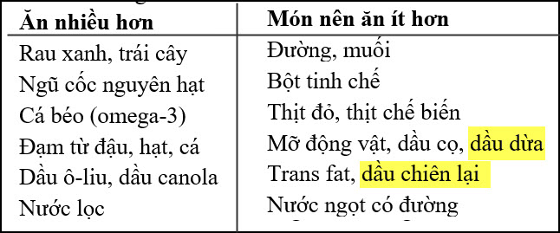
Kết luận: Bên trên là những gí tôi biết được về chất béo cho tới hôm nay, Theo tôi thấy dầu thực vật phần lớn ăn vào cũng tốt, tốt hơn mỡ động vật, tránh dầu cây cọ và dầu dừa. Cũng như mọi chuyện khác, các bạn hãy tin ở chính mình, đừng tin tôi, có khi tôi sai. Tôi không phải là người chuyên môn đâu.
-----===<o0o>===-----
Hẳn có nhiều bà nội trợ muốn biết chi tiết về điểm sôi của các loại dầu thường gặp: (đừng dùng loại dầu có nhiệt độ sôi thấp mà chiên deep fry.
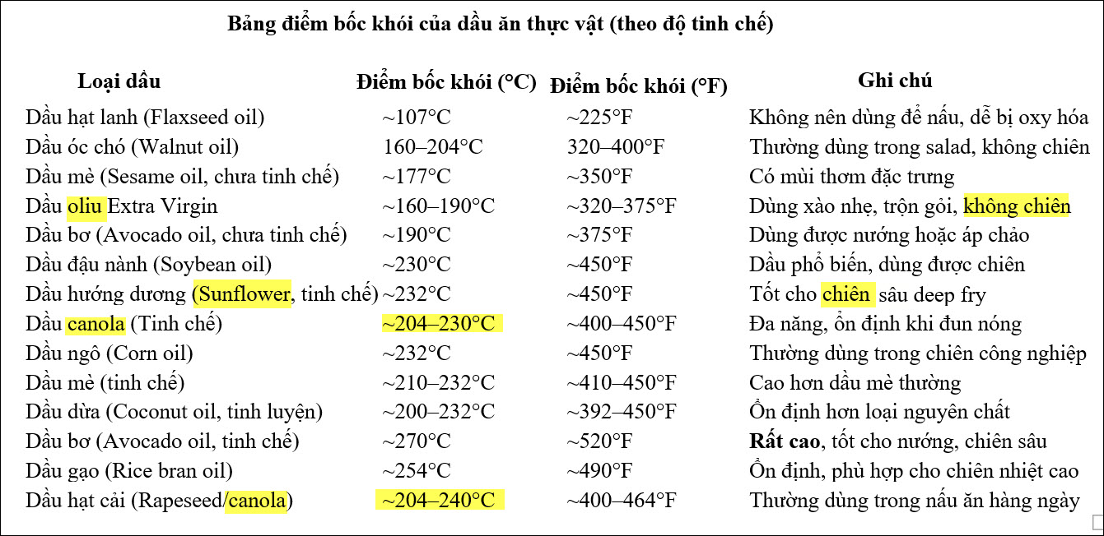
Ghi chú:
- Dầu chưa tinh chế (virgin/extra virgin): thường có điểm bốc khói thấp hơn, giàu chất chống oxy hóa nhưng không phù hợp cho chiên nóng.
- Dầu tinh luyện: đã loại bỏ tạp chất, điểm bốc khói cao hơn, phù hợp cho chiên rán.

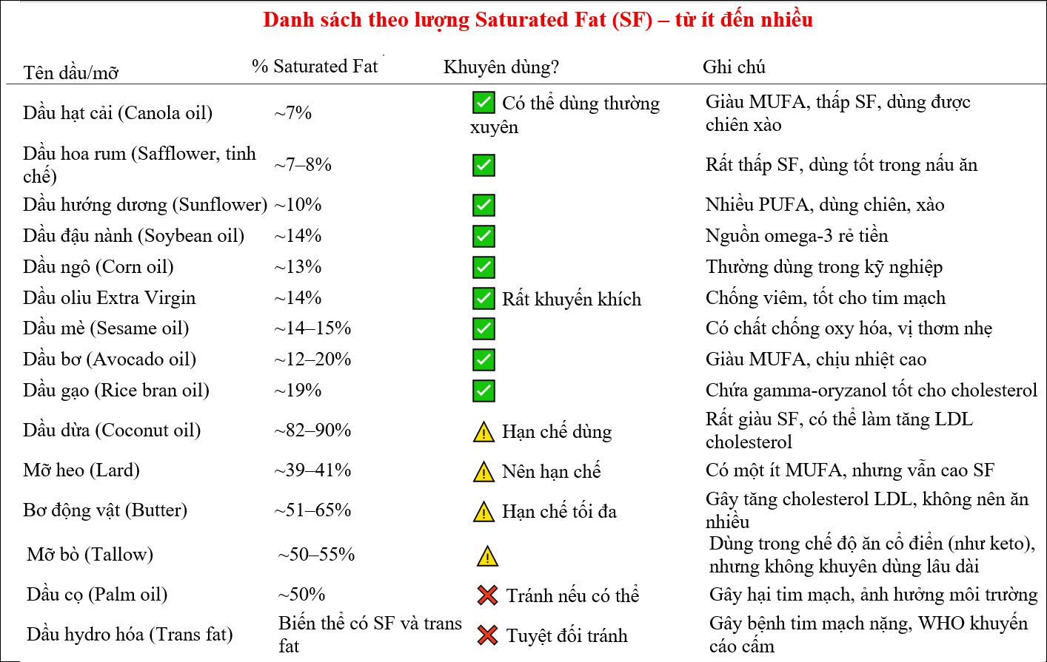
Nhận xét: Dầu dừa, mỡ heo, dầu cọ, mỡ bò nên ăn thât ít
-----===<o0o>===-----
From: vinh.trang @ any .com <vinh.trang @ any .com>
Sent: Wednesday, June 4, 2025 4:04 SA
To: huy017 @ any .com
Subject: RE: [quanvenduong] Giac mo Dia Dang sap thanh, goc do vui hom nay rat ly thu
04/06/25
Kính Anh Đẳng,
Nếu có thể, xin Anh Đẳng cho đăng trên QVĐ, câu đố của Anh Rân, năm 2017, để các Thành Viên QVĐ suy nghĩ cho dzui.
Cám ơn Anh Đẳng nhiều.
An Lành.
Kính,
VT.
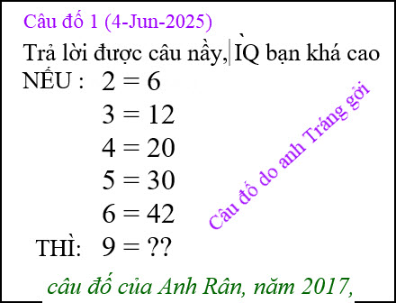
Theo một vị TS Toán, quốc tịch Mỹ gốc Việt, câu đố trên đã có khoảng 3 hay 4 ngàn năm nay. Nay người ta lấy lại đố nhau ở trêng Mạng Internet. Năm 2017 đã có « 308 742 lượt người tham gia, và phần lớn câu trả lời là 90 ». Thật thế, tôi lên Google (năm nay tháng 06/2025), trong 3 trang đầu tìm được 5 link và cả 5 link đều cho đáp số là 90 cả. (Google cho 2=6 ; 3=12 ; 4=20 ; 5=30 ; 6=42 ; 9= ?).
Theo vị TS nói trên, đáp số không phải là 90. Vậy theo Quý Vị đáp số là bao nhiêu ?
Tôi xin mạn phép góp vài chú ý sau :
1) Ta thấy các con số 2 ; 3 ; 4 ; 5 ; 6 ; và không thấy có 2 con số 7 ; 8, mà từ 6 nhảy lên 9.
2) Sau con số 9 = ??. Có 2 dấu ?.
Kính,
VT.
HCD: Cám ơn anh Tráng, các bạn giải đáp thử xem tôi bí xị 3 ngày nay, chỏ thấy đáp số là 90
-----===<o0o>===-----
From: vinh.trang@ wa .fr
Date: 6/6/25 2:53 PM (GMT-08:00)
To: huy017@gmail.com
Subject: RE: [quanvenduong] Thuoc tieu duong co hai cho mat, ca o nam California chua ky sinh trung, Ong Bill Gate bo thi gan hết tài san, goc do vui va loi giai.doc
3g30 Pháp
Kính Anh Đẳng,
Tôi mới xem Tennis : Djokovic đấu với Sinner, nên trả lời hơi chậm. Xin lỗi Anh Đẳng.
Lời giải là của Anh Rân, còn tôi tìm cũng không ra. Tôi có viết mấy số với taille lớn, để đoán có phải là ý của Anh Rân không ?
Kính chúc An Lành.
Kính,
VT.
Kính thưa Quý Vị,
Đây là lời giải của vị TS. Toán, như đã nói đến, khi xin đăng câu đố trên QVĐ, chứ không phải của tôi. Tôi cũng « Bí Xị ».
Lời giải :
Trong những con số : 2 ; 3 ; 4 ; 5 ; 6 ; 9, ta lấy những con số không phải là số nguyên-tố (nombre premier), trừ con số 2, ta có 2 ; 4 ; 6 ; 9.
Ta lấy những số nguyên-tố gần 4 con số trên nhất : Với số 2 là 3 {2 ; (3)} ; với số 4 là 3 và 5 {4 ; (3; 5} ; với số 6 là 5 và 7 {6 ; {5 ; 7}; với số 9 là 7 và 11 {9 ; (7 ; 11}. Ta có :
2 x 3 = 6 ----à 2 = 6
4 x 3 = 12 ---à 3 = 12
4 x 5 = 20 ---à 4 = 20
6 x 5 = 30 ---à 5 = 30
6 x 7 = 42 ---à 6 = 42
9 x 7 = 63 ---à 9 = 63 hay
9 x 11 = 99 -à 9 = 99.
(Hình chụp lại hờ các con số trên, e chuyển email đi sẽ thay đởi size chữ)
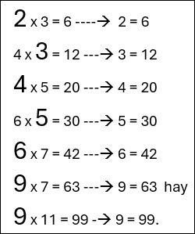
Vì trong câu đố 9 = ??. 2 dấu ? có thể có nghĩa là có 2 đáp số là 63 và 99.
Không có 2 con số 7 và 8 trong câu đố, vì nó sẽ lấn cấn lắm, con số 63 sẽ nằm giữa 2 con số 56 và 88.
Như vậy, chúng ta thấy Tiền Nhân của chúng ta biết những số nguyên-tố đã lâu lắm rồi, cả hàng ngàn năm trước. Ít nhất là những con số : 2; 3; 5; 7; 11; 13; 17; 19; 23; 29; 31; 37; 41; … ; 97; … , như khúc xương hóa đá Ishango có niên đại khoảng 20 000 năm tuổi, trên khúc xương đó có cho những con số nguyên tố : 19; 17; 13; 11. Cọng 4 con số nầy lại, ta được 60. … (Xem Wikipedia).
Theo tôi, có thể thêm con số 1 : 1 = 2; 2 = 6; 3 = 12; 4 = 20; 5 = 30; 6 = 42; 9 = 63 hay 9 = 99.
Kính,
VT.
HCD: Cám ơn anh Tráng
-----===<o0o>===-----
From: Bong <bquymui@r m .com>
Date: 6/6/25 4:26 PM (GMT-08:00)
To: huy017@ .com
Subject: Re: Thuoc tieu duong co hai cho mat, ca o nam California chua ky sinh trung, Ong Bill Gate bo thi gan hết tài san, goc do vui va loi giai
0x1=0
1x2=2
2x3=6
3x4=12
4x5=20
5x6=30
6x7=42
7x8=56
8x9=72
9x0=00
Sent from my iPad
HCD: Cám ơn Bác sĩ Mùi Quí Bổng
Hay quá vậy mà tôi nghĩ hoài không ra.

From: Hoai Vu <hoai.hvu@ om>
Date: 6/7/25 9:18 PM (GMT-08:00)
To: "HCD G." <huy017@ >, vinh.trang @ w oo .fr
Subject: Câu đố của anh Tráng
Kính thưa anh Đẳng và anh Tráng,
Em đi chơi xa tuần trước, tuần này về nhà thì đủ thứ chuyện, hôm nay mới rảnh tay một chút nên muốn bàn thêm về câu đố của anh Tráng. Theo em thì có vô số cách trả lời câu đố này, không có cách nào đúng hoặc cách nào sai. Đầu bài không rõ rệt nên có nhiều cách suy diễn khác nhau. Theo em thì chúng ta nên viết lại đầu bài cho rõ ràng như sau:
f là một hàm số đi qua 5 điểm sau đây
f(2) = 6, f(3) = 12, f(4) = 20, f(5) = 30, f(6) = 42.
Tìm f(9).
Suy luận: Đầu bài hoàn toàn không áp đặt thêm một điều kiện (constraint) nào trên hàm số f. Có vô số cách kiến tạo f sao cho f đi qua 5 điểm trong đầu bài. Một thí dụ là hàm số sau đây

Chúng ta có thể dùng calculator để kiểm chứng là hàm số f đi qua 5 điểm trong đầu bài, và f(9) = 94. Đáp số này cũng chỉ có 2 chữ số, hợp lệ với đầu bài (9 = ??)
Mặt khác, chúng ta cũng có thể chọn hàm số f(x) = x(x+1). Hàm số này cũng đi qua 5 điểm trong đầu bài, nhưng f(9) = 90. Đây là đáp số mà hầu hết quý vị trên QVĐ chọn. Ngoài ra chúng ta cũng có thể chọn đáp số của BS Mùi Quý Bổng, cũng hợp lệ như thường!
Đáp số của vị TS mà anh Tráng nêu ra cũng hợp lệ, duy chỉ có điều số 2 trên nguyên tắc cũng là một số nguyên tố nên bài giải phải có một ngoại lệ cho con số 2. Kể ra cách giải thích này, theo ý em, tuy hơi gượng gạo (vì lấn cấn số nguyên tố 2) nhưng cũng gọi là hợp lệ.
Kết luận: Đây là một bài toán giải trí, không có đáp số độc nhất và cũng không có đáp số sai, hoàn toàn tùy thuộc vào cách mình diễn giải. Thậm chí nếu gặp câu trả lời "f(9) = 15" thì cũng phải nhận là có lý. Nếu hỏi "Tại sao lại 15?" thì câu trả lời là "Tại sao lại không thể là 15 được? Đầu bài không cho thêm một điều kiện nào trên hàm số f thì tôi muốn chọn là 15, ai cấm?"
Tiện thể xin gửi quý anh một câu đố mới
Anh A hơn em B 5 tuổi. Tích số của ước số chung lớn nhất và bội số chung nhỏ nhất của tuổi của A và B là 5250. Tìm tuổi của A và B.
Kính quý anh,
Hoài
-----===<o0o>===-----

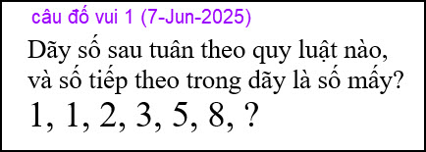

From: Hoai Vu <hoai.hvu@ >
Date: 6/7/25 9:58 PM (GMT-08:00)
To: "HCD G." <huy017@ com>
Subject: Lời giải câu đố

Kính thưa anh Đẳng,
Chuỗi số trên có đặc tính là bất cứ số nào cũng là tổng số của hai số ngay trước nó. Thí dụ 1 + 1 = 2, 1 + 2 = 3, 2 + 3 = 5, 3 + 5 = 8. Những con số tiếp theo là 5 + 8 = 13, 8 + 13 = 21, ... Chuỗi số này được gọi là chuỗi số Fibonacci. Điểm thú vị là chuỗi số này được các nhà thực vật học quan sát thấy trong thiên nhiên rất nhiều. Nói thí dụ nhiều loại hoa có số cánh hoa nằm trong chuỗi Fibonacci. Nhiều loại cây khi mọc nhánh thì số nhánh cũng theo chuỗi Fibonacci. Còn rất nhiều thí dụ khác trong thực vật học.
Kính anh,
Hoài
HCD: Cám ơn anh Hoài. Chuyện loài cây mọc theo chuỗi Fibonacci tôi mới biết

